Консультация для родителей
«Рисование для дошкольников»
Рисование для ребенка -это не просто интересное занятие. Во время рисования он развивает мелкую моторику, тренирует память и внимание, учиться думать и анализировать, фантазировать, соизмерять и сравнивать. Рисование - одно из важнейших средств коррекции недостатков у детей дошкольного возраста с проблемами в развитии. У детей благодаря занятиям рисованием формируется связанная речь. Рисование участвует в конструировании зрительных образов, помогает овладеть формами, развивает чувственно-двигательную координацию. Дети постигают свойства материалов, обучаются движениям, необходимым для создания тех или иных форм и линий. Все это приводит к постепенному осмыслению окружающего, развиваются эстетические чувства и способности ребенка.

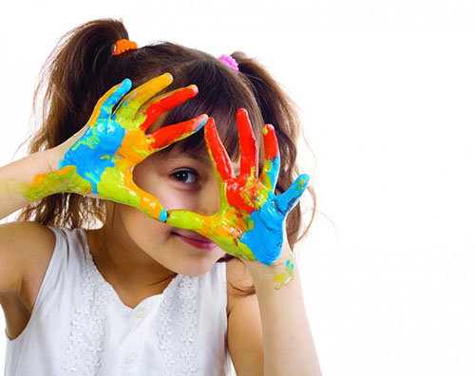
Для всестороннего формирования навыков по рисованию с детьми имеющими проблемы в развитии в нашем детском саду педагоги проводят различные виды занятий: предметное рисование (выполнение работы с натуры, рисование по выбору, рисование по представлению, сюжетное рисование, декоративное рисование.

На начальном этапе обучения детей рисованию педагоги включают в занятия большое количество игровых моментов, проводят обыгрывание предметов. Основные приемы подготовительного периода: показ, прием»рука в руке». В дальнейшем чаще используют приемы: частичный показ, объяснение. На занятиях по рисованию педагоги нашего детского сада учат детей: ориентироваться на листе бумаги, рисовать предметы разной формы с натуры, располагать предметы в перспективе, передавать заслоняемость предметов при дальнем и ближнем изображении (дом впереди дерева, солнце за тучкой, изображать человека и животных в движении, рисовать по сюжетам сказок, составлять узор из элементов дымковской, хохломской, городецкой росписи, правильно держать кисть, карандаш во время рисования, закрашивать в одном направлении, не выходя за контур, адекватно использавать цвет, планировать свою работу (рассказывать о содержании изображения, употреблять специальную терминологию).

К сожалению, некоторые родители считают рисование несерьезным делом и односторонне заменяют его чтением и другими интеллектуально более полезными, с их точки зрения, занятиями. Однако, мы считаем необходимым навыки по рисованию, полученные на занятиях в детском саду, закреплять дома.
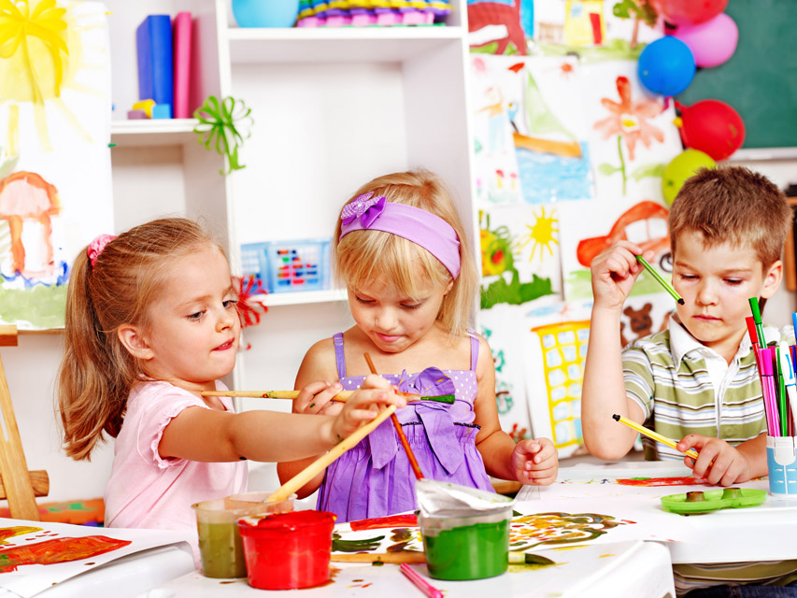

СОВЕТЫ РОДИТЕЛЯМ

Для знакомства с миром художественного творчества ребенка предпочтительно использовать карандаши и краски. Обратить внимание стоит на выбор карандашей для детей. Они должны быть достаточно мягкими, чтобы оставлять следы даже при незначительном усилии. Краски желательно приобрести ярких оттенков, обязательно иметь разного размера кисти. Так как при рисовании фломастерами ребенок не может контролировать силу нажима, поэтому мы не рекомендуем их использовать.

Для ребенка 4-5 лет можно не покупать альбом для рисования, а просто приобрести дешевую бумагу для принтера. В этом возрасте дети рисуют много и быстро, и этот вариант будет удобен и им, и родителям. Дошкольникам, которым в следующем году предстоит идти в школу, напротив,лучше всего купить настоящий альбом для рисования. Пусть ребенок научиться рисовать на бумаге данного формата, так он будет уверенней чувствовать себя на уроках рисования в школе.

Чтобы ребенку было удобно, выделите ему стол и стул. Желательно, чтобы их размер соответствовал росту дошкольника.

От начальных занятий рисования и раскрашивания зависит очень много. Если оставить без внимания то, как ребенок держит пишущий предмет, это может сказаться на подготовке к школе. В первую очередь, присмотритесь насколько правильно ребенок, держит карандаш (кисточку).Его рука не должна быть слишком напряжена, а кисть жестко фиксирована. Занимаясь рисованием, важно иметь возможность раскованного, свободного движения. Это сделает штрихи более легкими и плавными. Обратите внимание на осанку. Необходимо сесть прямо, одной рукой раскрашивая, а другой, придерживая лист бумаги или тетрадь с рисунком. Чтобы не слишком утомлять позвоночник, не позволяйте заниматься творчеством в течении длительного времени. Такая большая нагрузка принесет только неприятности. Не забывайте -лучший отдых, это смена занятия.

Покажите ребенку, что можно раскрашивать картинки, штрихами разной длины. У самого края пусть будут совсем коротенькие, а ближе к центру – длинные штрихи. Закрашивать надо в одном направлении, без просветов, равномерно надавливая на карандаш. Однако, если ребенку трудно, если мелкая моторика пальцев еще неразвита и он не попадает в контур, на первых порах можно использовать прием «рука в руке».

При рисовании обращайте внимание на адекватное использование цвета. Можно использовать упражнения: «Раскрась также»,» Что бывает такого цвета».

Не дорисовывайте ничего в детских рисунках, даже если то, что изображено на листе бумаги, требует дорисовки. Этим вы не только покажете ребенку, что он не умеет рисовать красиво, но и не дадите ему возможности самому проанализировать рисунок и понять, что в нем неправильно.

Сюжет рисунка не должен подвергаться критике, наоборот надо одобрять любые достижения ребенка.

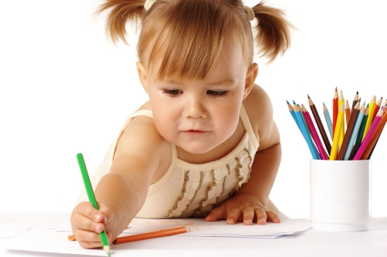
Сделайте «альбомы», куда будете помещать рисунки ребенка. Повесьте одну-две лучшие работы малыша на дверь или холодильник, и позволяйте ему рассказывать вашим гостям о своих рисунках. Это не только потешит самолюбие крохи, но поможет ему в дальнейшем. Ребенок будет обдумывать технику рисования и совершенствовать ее.

Эти нехитрые советы помогут ребенку быстрее овладеть приемами рисования.
Литература:
А.Д. Алехин «Когда начинается художник», М. 1999
Интернет-ресурсы:
http://www.maam.ru/detskijsad/konsultacija-dlja-roditelei-risovanie-dlja-doshkolnikov.html
https://mdou212.edu.yar.ru/docs/soveti_roditelyam_po_obucheniyu_risovaniyu.pdf

